山东省2020年上学期济宁市曲阜市第一中学高一地理10月月考试题

一、选择题(每小题2分，共50分)
2018年9月29日12时13分，我国在酒泉卫星发射中心用快舟一号甲固体运载火箭，成功将微厘空间一号试验卫星送入预定轨道。微厘空间一号试验卫星是北京未来导航科技有限公司正在开发的低轨导航增强系统第1颗先导技术试验卫星。据此，完成1～2题。
1．微厘空间一号试验卫星进入预定轨道后，与下列哪个天体所属的类型相同( )
A．太阳 B．火星 C．月球 D．哈雷彗星
2．微厘空间一号试验卫星进入预定轨道后，其属于( )
①地月系 ②太阳系 ③河外星系 ④可观测宇宙
A．①②③ B．②③④ C．①②④ D．①③④
“宜居带”是指一颗恒星周围适宜生命存在的理想区域。2017年2月23日，美国航空航天局宣布，在距离地球40光年的一颗恒星(Trappist1)周围发现了7颗与地球大小相当的类地行星，其中三颗位于“宜居带”内。下面为“Trappist1系统”示意图及太阳系的“宜居带”分布图。读图，完成3～5题。
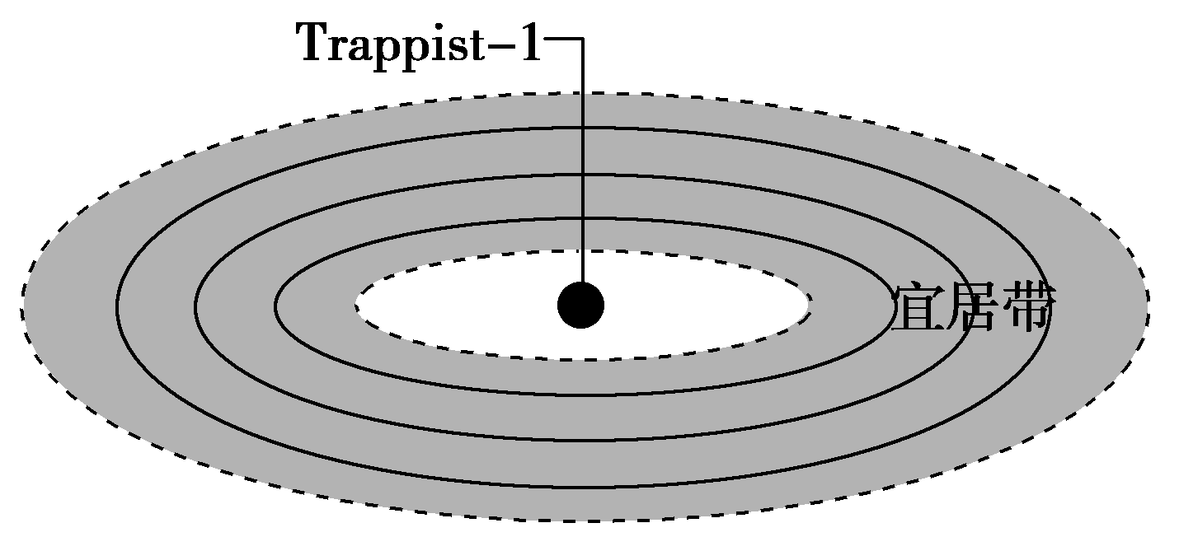
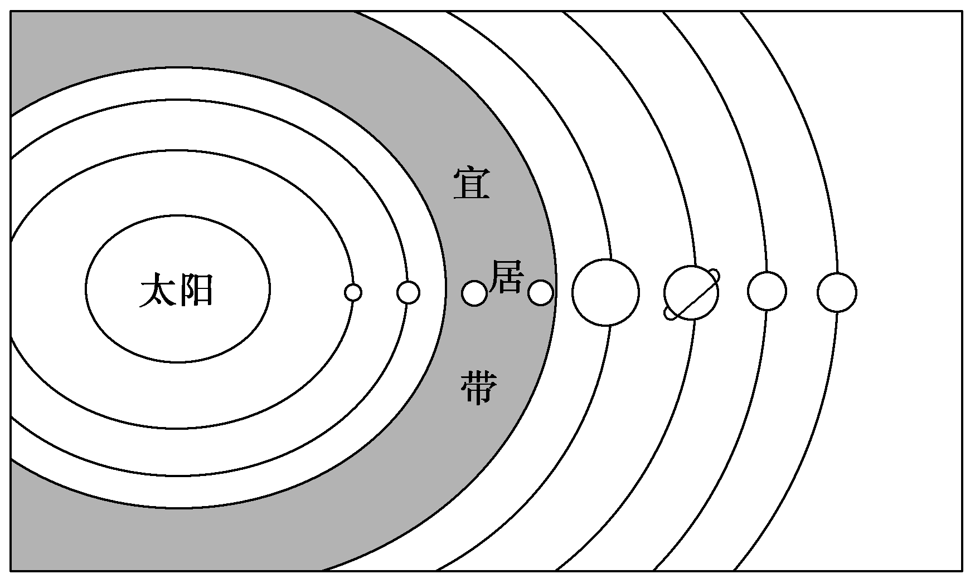
3．位于太阳系“宜居带”的星球除地球外还有( )
A．金星 B．水星 C．火星 D．木星
4．与“Trappist1系统”同一级别的天体系统是( )
A．地月系 B．太阳系 C．银河系 D．河外星系
5．之所以推测位于“宜居带”内的行星“宜居”，最可能的原因是( )
A．与中心天体距离适中
B．天体表面平坦
C．有富含二氧化碳的大气
D．有肥沃的土壤
在德国和日本，随处可见厂房和大楼屋顶的黑色“硅极”，这就是太阳能屋顶。风和日丽的白天，“屋顶”将太阳能转化为电能，把富余的电能送入电网。我国有关专家指出：上海没有油田和煤矿，但有两亿平方米的屋顶，不能辜负了屋顶上这片免费的阳光。据此，回答6～8题。
6．上海的年平均太阳辐射量高于德国和日本，是因为( )
A．地势高，空气稀薄
B．河湖纵横，太阳有效辐射强
C．地面裸露，比热容大
D．纬度偏低，晴天多
7．上海积极推广“太阳能屋顶计划”是因为( )
A．常规能源短缺，能源需求量大
B．是我国太阳能资源最丰富的地区
C．太阳能资源清洁、可再生、能量集中
D．上海人口稠密，经济发达，能源蕴藏量大
8．人类活动中，所利用的能源最终不是来自太阳辐射能的是( )
A．行进中的赛车 B．煤球炉
C．太阳能电池 D．羊八井地热发电站
2017年9月4日至9月11日，太阳表面爆发太阳黑子群。下图为我校某同学在天文台望远镜中观察太阳黑子后绘制的太阳黑子位置示意图。据此，回答9～11题。
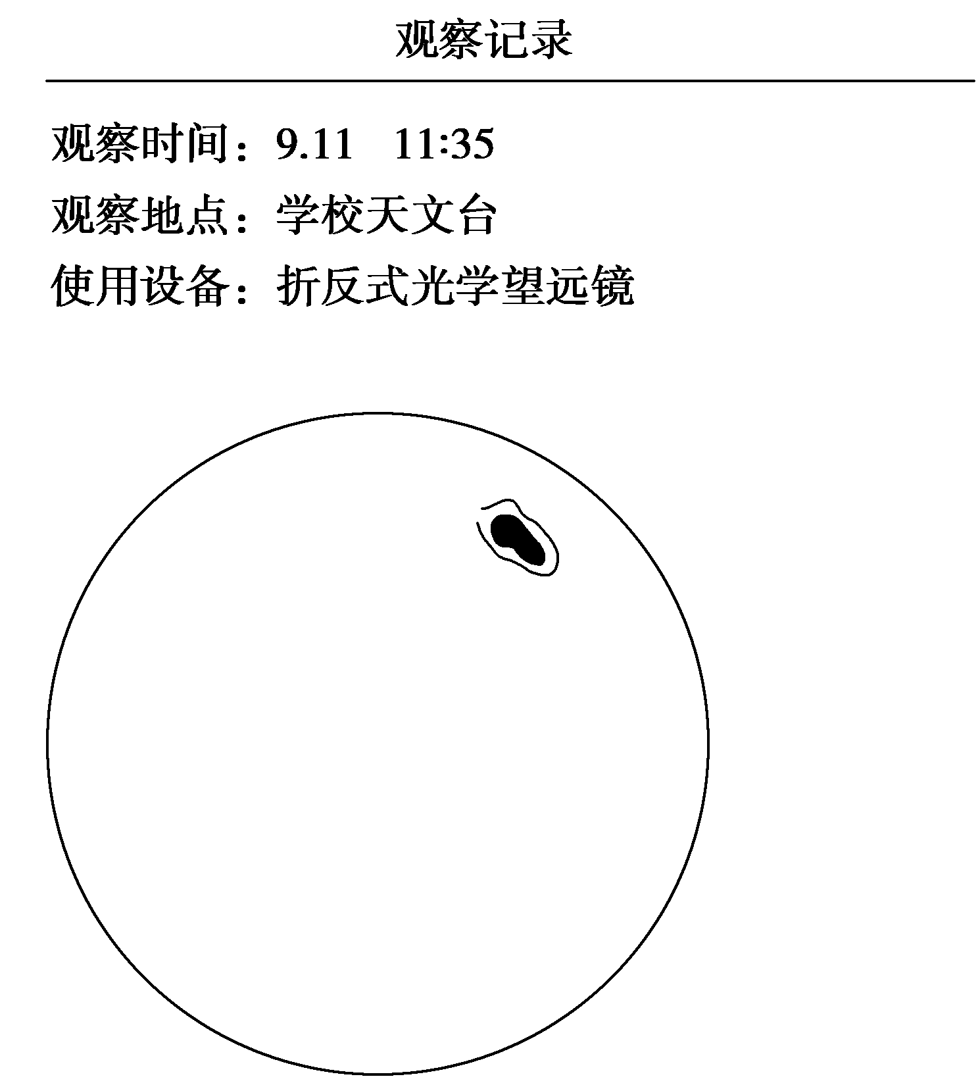
9．该同学在望远镜中看到的是太阳的( )
A．光球层 B．色球层 C．日冕层 D．太阳风层
10．有关太阳黑子的叙述，正确的是( )
A．太阳黑子是太阳活动的主要标志之一
B．从数量众多到数量稀少，太阳黑子的周期约是11年
C. 太阳黑子和太阳耀斑的变化同步起落，说明太阳活动具有差异性
D．太阳黑子是出现在太阳表面的黑色区域
11．这次太阳活动可能的影响是( )
①地球上发生磁暴 ②部分地区的无线电短波通信受到影响 ③引发钱塘江大潮 ④可能出现极光现象 ⑤日本阿苏火山喷发 ⑥印尼爪哇深海6.5级地震
A．①③⑤ B．②④⑥ C．②③⑤ D．①②④
生物是在地球发展历史中产生的，但在地质历史时期，也经历过一些不利于生物生存的环境变化阶段，导致大量生物灭绝。据此，回答12～14题。
12．从原核细胞生物演化出了真核细胞生物的时间是( )
A．太古宙 B．元古宙 C．古生代 D．中生代
13．早古生代空前繁盛的生物是( )
A．原核细胞生物 B．爬行动物
C．真核细胞生物 D．海洋无脊椎动物
14．地球生命史上最大的物种灭绝事件中95%的物种从地球上消失，这个事件发生在( )
A．古生代末期 B．中生代末期C．古生代寒武纪 D．新生代
读地质时期(局部)全球气温、降水量变化示意图，完成15～16题。
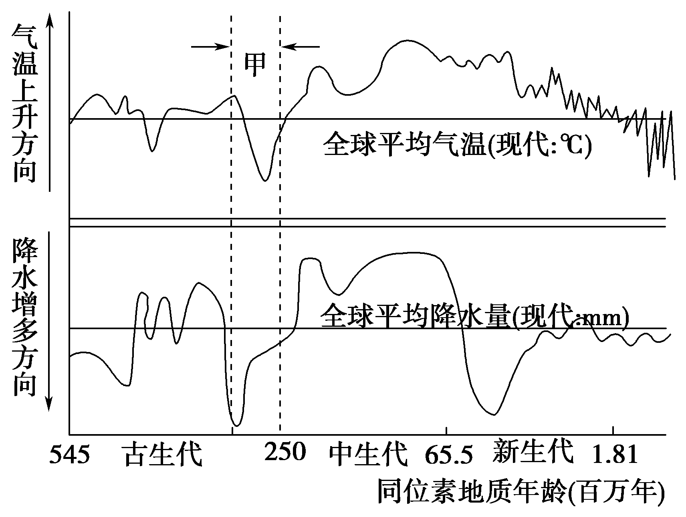
15．恐龙繁盛时期全球气候特征是( )
A．总体比较寒冷 B．总体比较湿润
C．冷暖干湿交替 D．温暖干旱明显
16．在图示甲时期( )
A．被子植物繁盛 B．大陆冰川覆盖面积广
C．海平面高于现代 D．水稻小麦等频频歉收
超深孔地质钻探是指研究地壳深部和上地幔地质、矿藏等情况而进行的钻探工程，目前人类最深的钻孔位于俄罗斯的科拉半岛上，深度达12 262米。超深钻孔对于研究地壳和上地幔物质组成、矿产分布规律等有重要的意义，但对各类孔底动力机、钻头、测井仪器、电缆等钻探工具要求很高。下图为地球内部圈层示意图。阅读图文资料，回答17～19题。
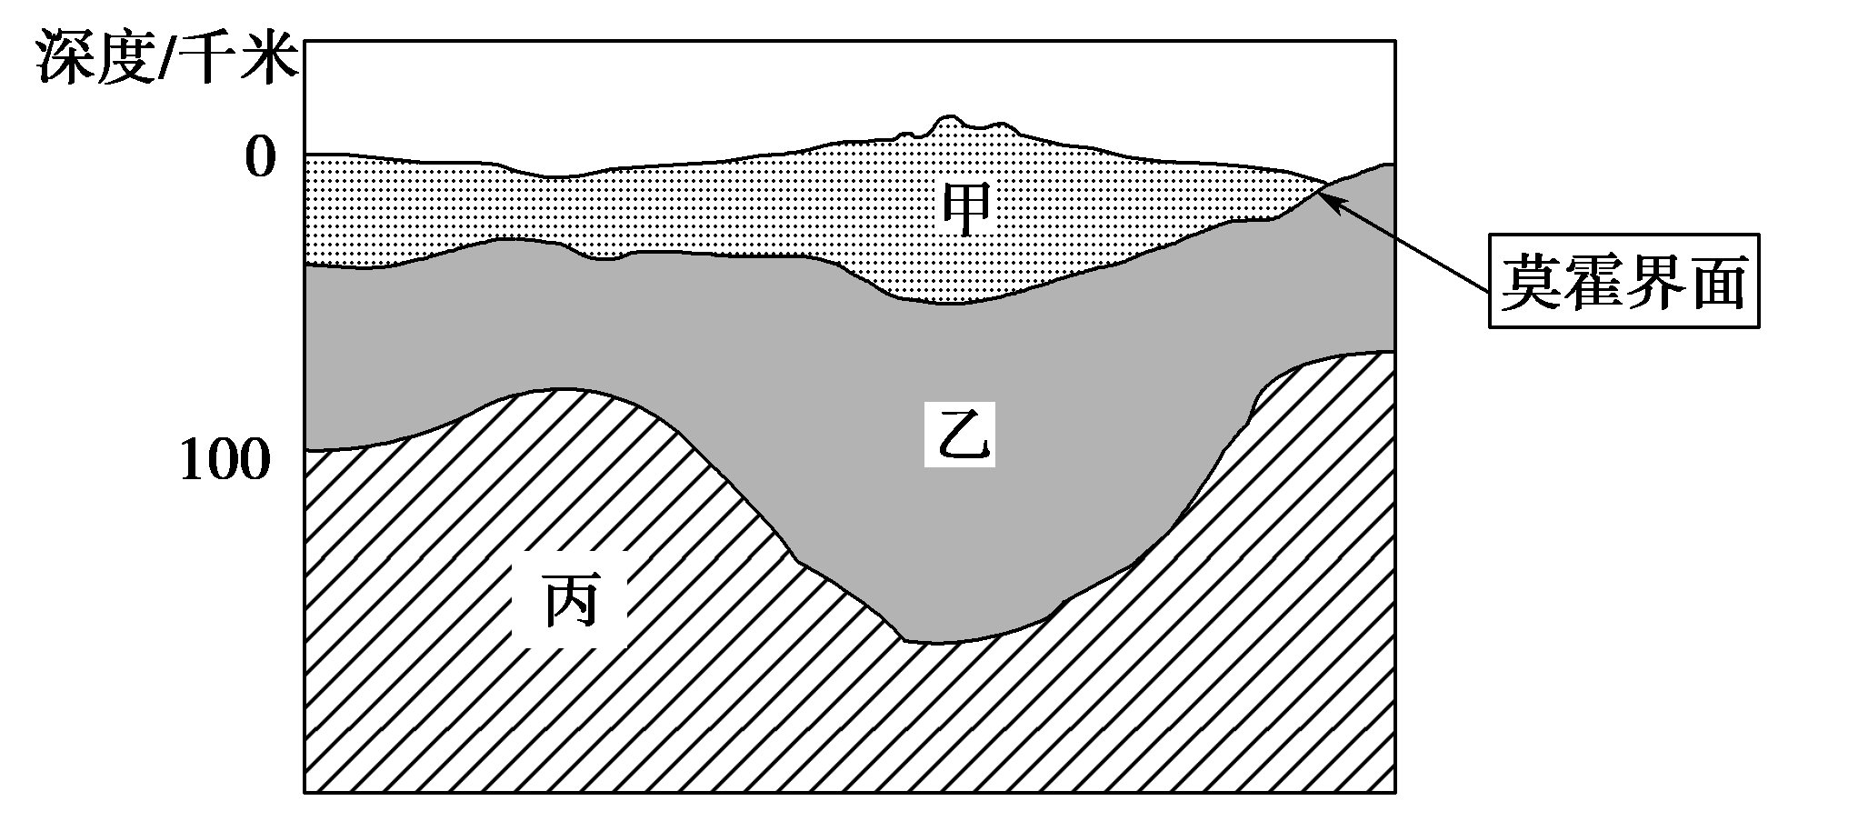
17．俄罗斯科拉半岛上的钻孔最深处到达了上图中的( )
A．甲层底部 B．乙层底部 C．甲层上部 D．乙层上部
18．科拉半岛上超深钻井钻探过程中探测到地层中的物质可信的是( )
A．高温的岩浆
B．大量的石英矿物
C．大量液态或熔融状态的铁和镍物质
D．大量铁、镁含量很高的硅酸盐矿物
19．超深钻井的钻探工具相比较常规的钻探工具应具有的特点是( )
A．耐低温 B．耐腐蚀 C．耐高温 D．能适应黑暗环境
气球作为探空的工具已被广泛使用，如图所示，一探空气球由地面上升至100 km处，据其可能探测到的现象，完成20～21题。
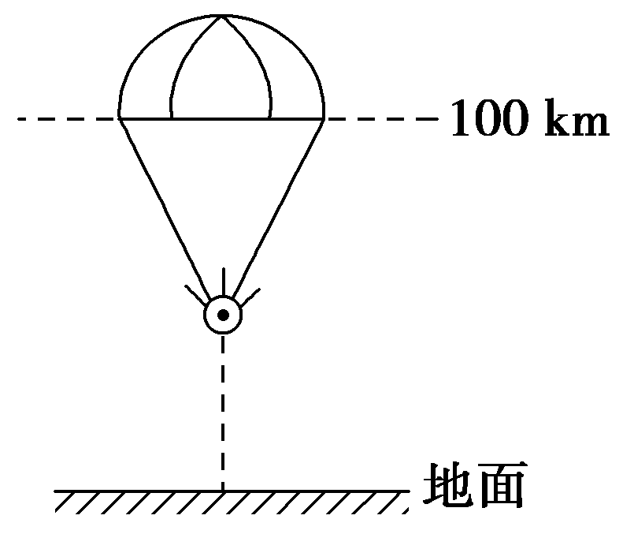
20．探空气球记录的随高度增加而气温变化的规律可能是( )
A．一直递减
B．一直递增
C．递增→递减→递增→递减
D．递减→递增→递减→递增
21．探空气球探测到水汽集中在( )
A．对流层 B．平流层 C．高层大气 D．电离层
读大气受热过程示意图，回答22～23题。
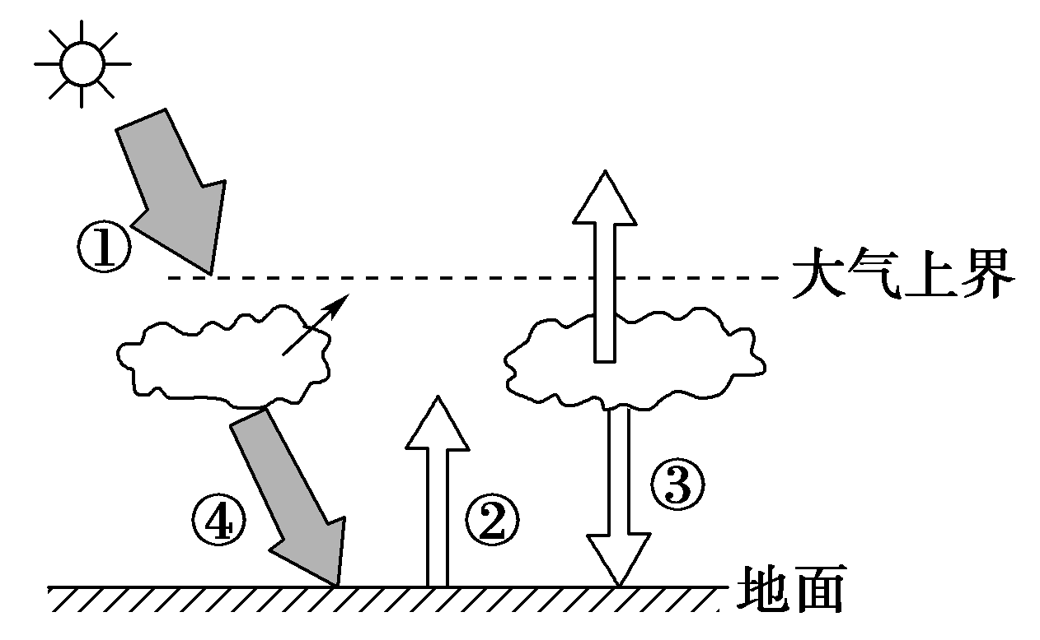
22．使近地面大气温度升高的热量传递过程顺序是( )
A．①—②—③ B．③—④—①
C．①—④—② D．②—③—④
23．图中箭头④比①细的主要原因是( )
A．大气逆辐射 B．大气削弱作用
C．地面反射作用 D．地面削弱作用
图甲为南昌附近一个蔬菜大棚的照片；图乙为地球大气受热过程示意图，图中数字代表某种辐射。读图，回答24～25题。
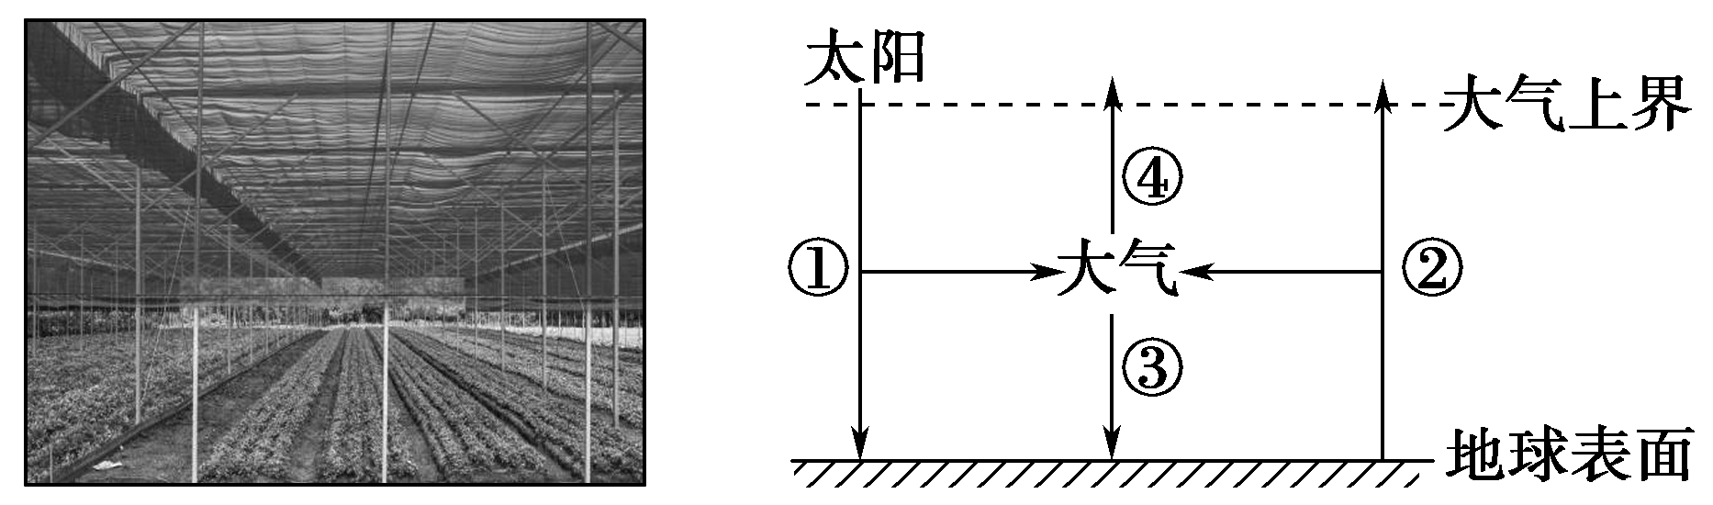
甲 乙
24．图乙中( )
A．①能量大部分被大气吸收
B．②是近地面大气的根本热源
C．③只是出现在夜晚，起保温作用
D．④表示散失的少量长波辐射
25．图甲所示照片拍摄季节，南昌的农民一般会给大棚覆盖黑色尼龙网，而不是我们常见的白色塑料薄膜或者玻璃大棚。照片拍摄的时间以及这样做的目的分别是( )
A．7～8月，削弱①以减少农作物水分蒸腾
B．10～11月，阻挡②以防止夜间温度过低
C．12月～次年1月，增加③以提高土壤的温度
D．6～7月，增加④以降低白天大气的温度
近几年来，全国各地频繁遭受雾霾侵扰，受其影响局部地区能见度不足100米，部分高速封闭。读雾霾中的城市图和大气受热过程图，完成26～27题。
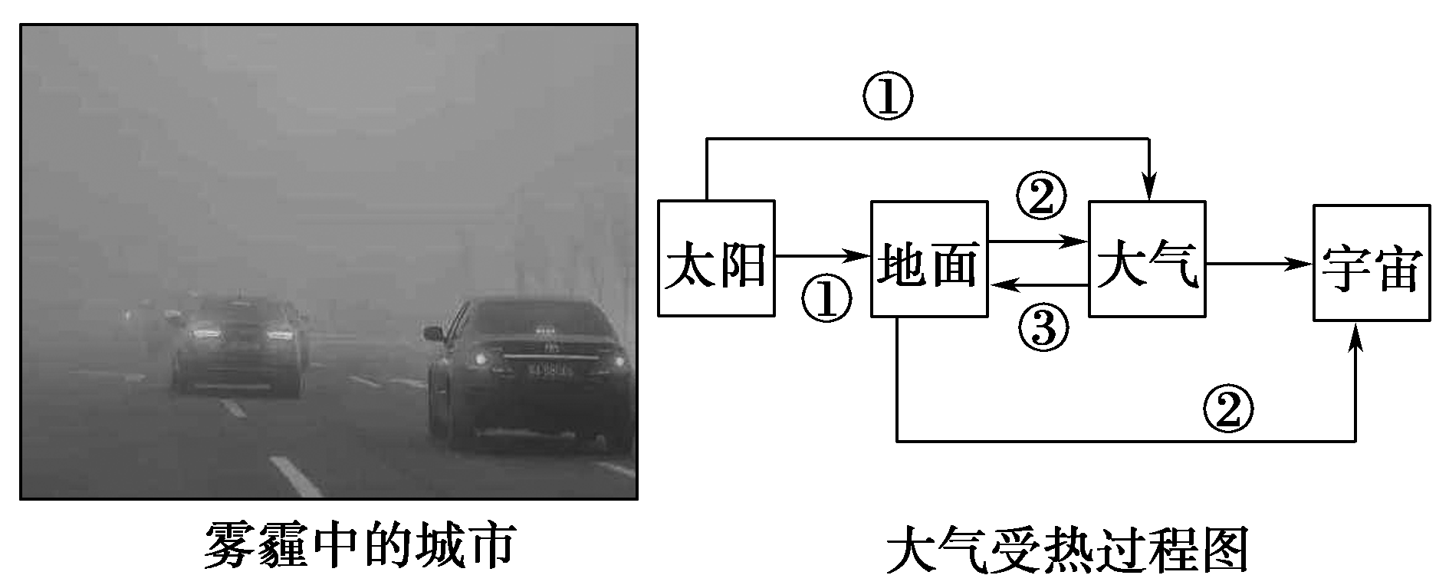
26．雾霾中能看见汽车红色尾灯，是因为红光( )
A．释放能量最高 B．容易被反射
C．不易被吸收 D．不易被散射
27．受雾霾影响( )
A．白天①增强 B．白天②减弱
C．夜晚③减弱 D．昼夜温差增大
下图所示为我国福建省沿海地区被海风“吹弯了腰”的草丛。读图，回答28～29题。
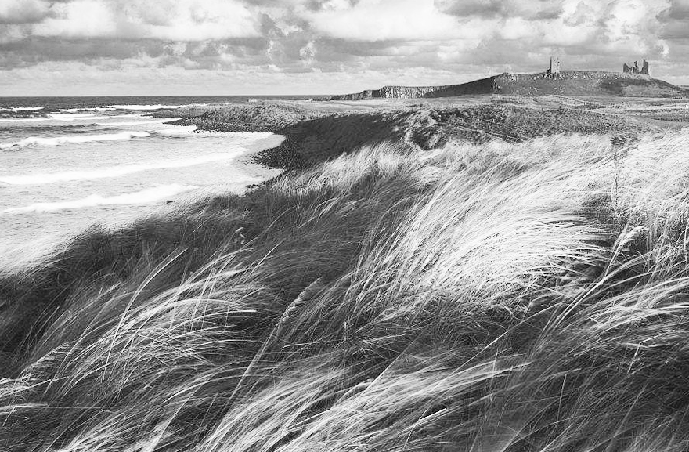
28．下列能正确示意图中风向的是( )
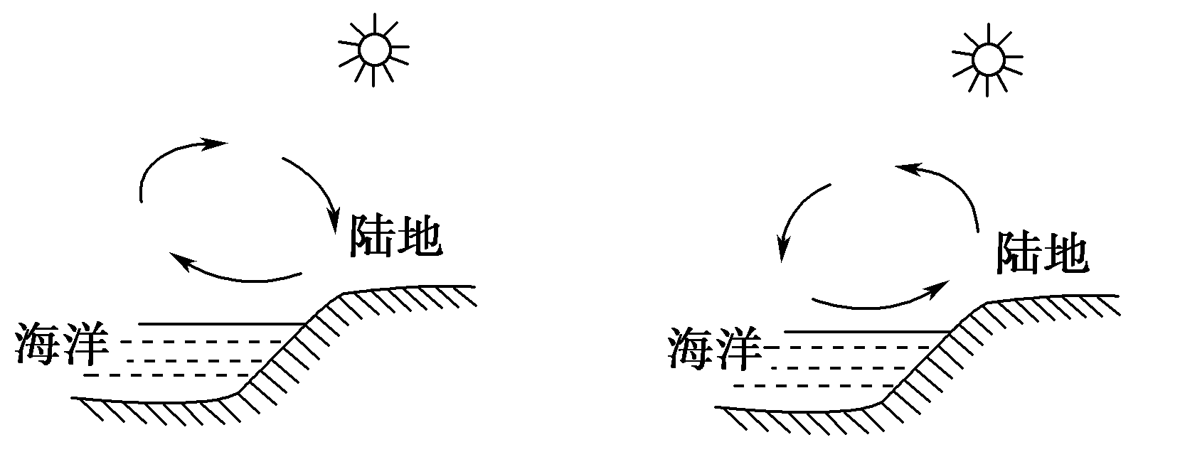
A B
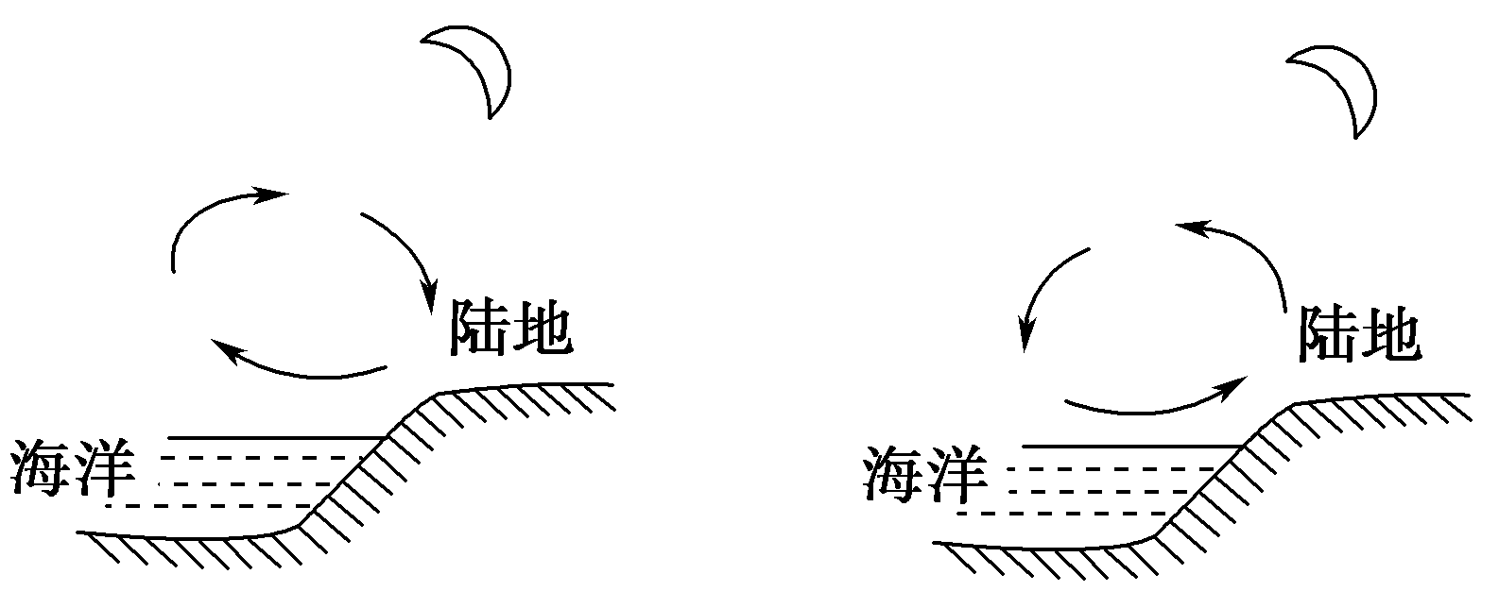
C D
29．该地一年中盛行风向也因海陆间温度差异发生季节变化。盛行风从海洋吹向陆地的是( )
A．春季 B．夏季
C．秋季 D．冬季
读图，回答30～31题。
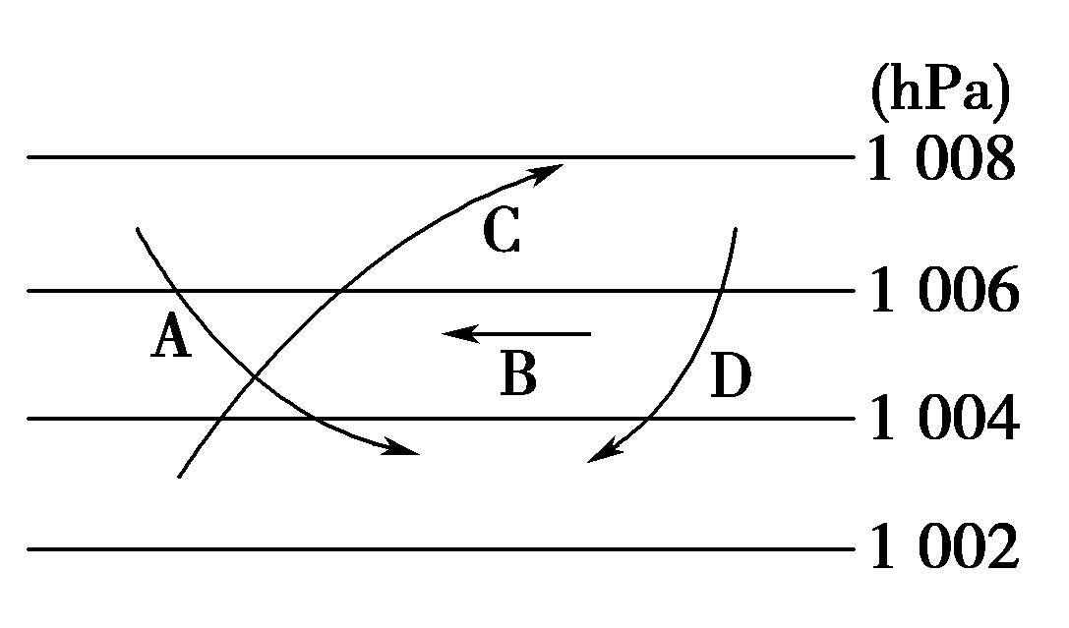
30．图中正确指示北半球近地面风向的是( )
A．A B．B C．C D．D
31．从图示来看( )
A．水平气压梯度力不能影响风速
B．地转偏向力只改变风的速度
C高空大气运动受摩擦力作用不明显
D．摩擦力只影响风速，不影响风向
读北半球某区域等压线分布图，回答32～33题。
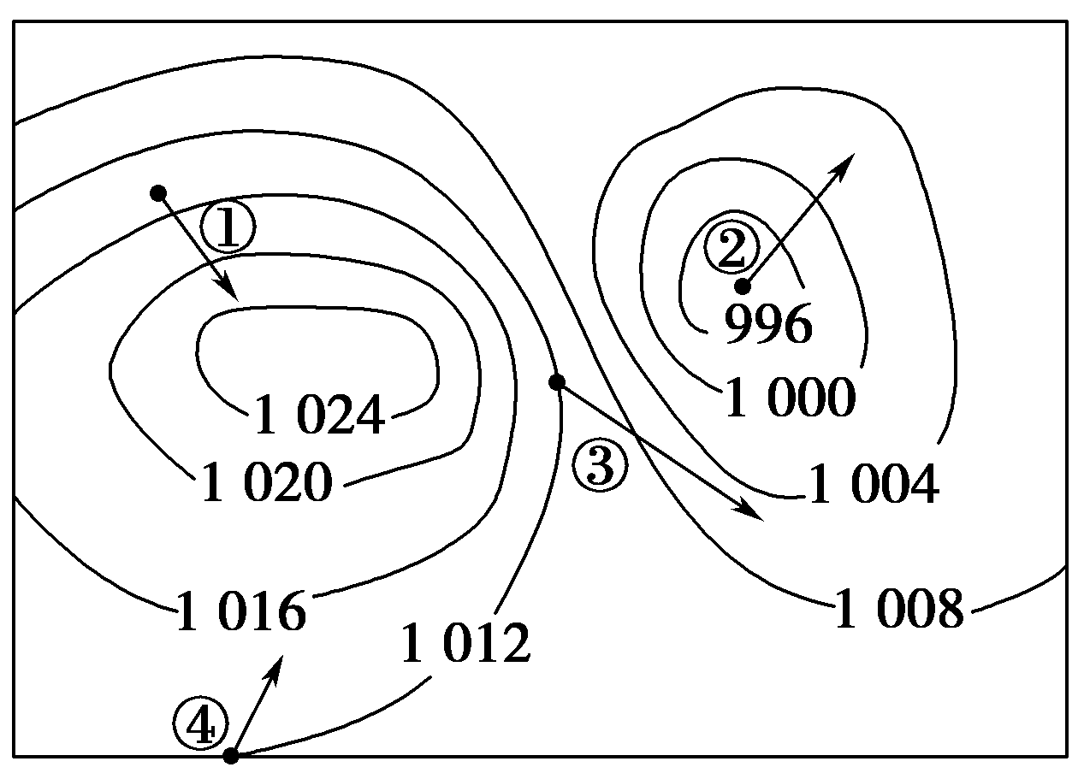
32．图中四个箭头中正确表示风向的是( )
A．① B．② C．③ D．④
33．图中四处风力最大的是( )
A．① B．② C．③ D．④
右图为某沿海地区海陆风形成的热力环流剖面图，左图为该地区近地面与600 m高空垂直气压差的分布状况，读图回答34～35题。
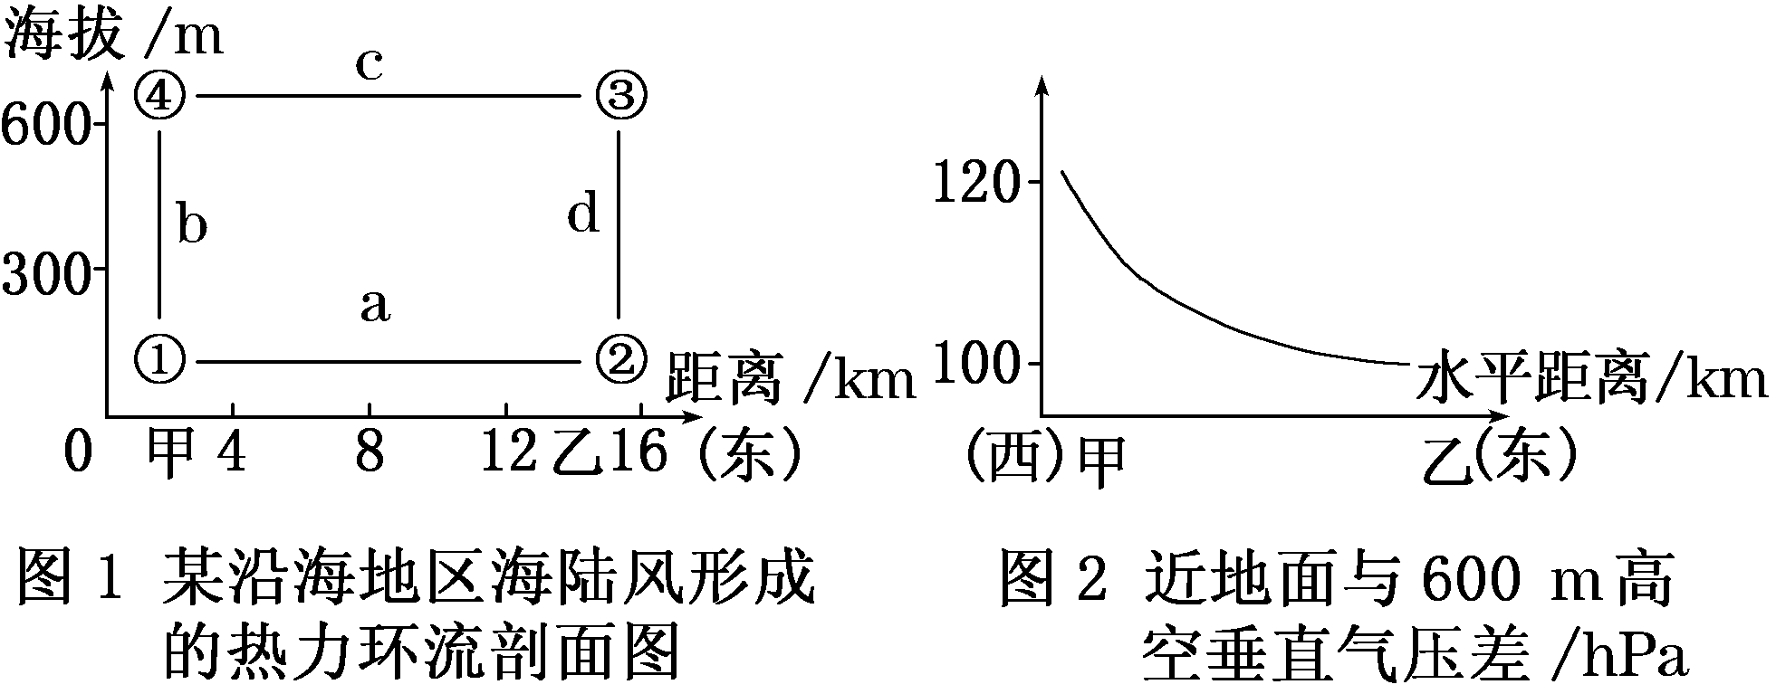
34．有关气压分布状况的叙述，正确的是( )
A．①地气压低于②地
B．③地气压高于④地
C．近地面同一等压面的分布高度①地比②地低
D．高空同一等压面的分布高度④地比③地更高
35．下列说法正确的是( )
A．a的风向为东南风 B．b为上升气流
C．c的风向为西南风 D．d为上升气流
二、综合题(共30分)
36．(10分)下图是地球在太阳系中的位置图。据图回答下列问题。
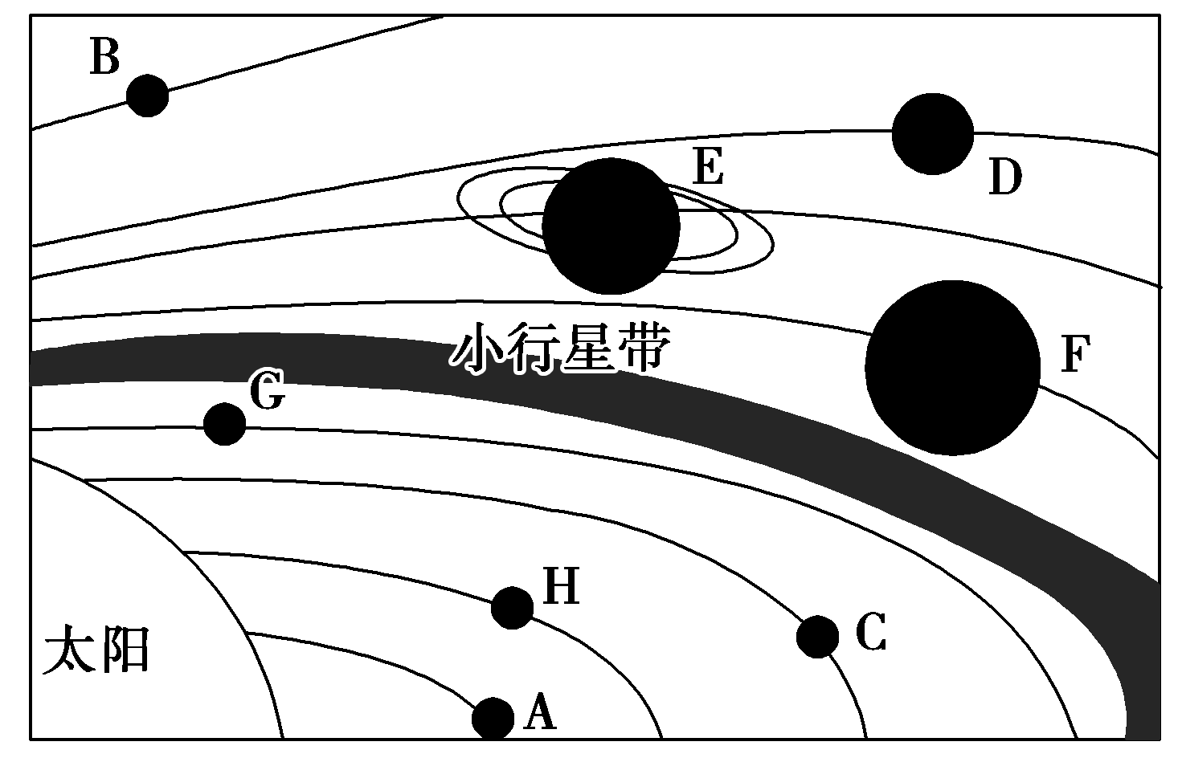
(1)写出下列字母代表的行星名称。
A________，C________，D________。(3分)
(2)在图中绘出木星的公转方向。(1分)
(3)小行星带位于______星和______星轨道之间。与E行星结构相似的行星是______星。(填文字)(3分)
(4)试分析地球的宇宙环境和地理环境的特点与生命物质存在条件的关系，并用直线相连。(3分)
①地球磁场 a．地球表面存在大气层
②地球的质量与体积 b．水处于液体状态
③地球与太阳的距离 c．减少宇宙射线对生命的伤害
37．(12分)读大气对地面的保温作用图，回答下列问题。
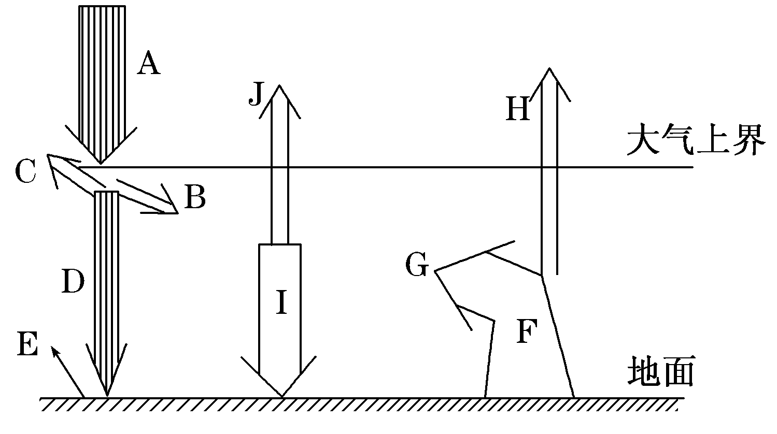
(1)图中字母代表的箭头含义分别是：(3分)
A________________； F________________；I________________。
(2)从数量上看，A>D的原因是___________。图中Ⅰ的作用是_____________________。(2分)
(3)试比较晴天与阴天的气温日较差的大小：________。原因是什么？
_________________________________________________________________(3分)
(4)深秋，我国北方有寒潮活动的地区，农民常用浓烟笼罩大白菜地，可以防止大面积冻害，其主要原因是( ) (1分)
A．浓烟散射地面辐射，增加大气温度
B．浓烟反射大气逆辐射，增加大气温度
C．浓烟可阻挡冷空气入侵，防止大面积作物冻害
D．浓烟吸收地面辐射，增加大气逆辐射
(5)如果夜晚多云，人们制造烟雾所起到的作用将变________(大或小)，原因是___________________________________________________________________。(3分)

38．(8分)读北半球某地面水平气压分布图，回答问题。
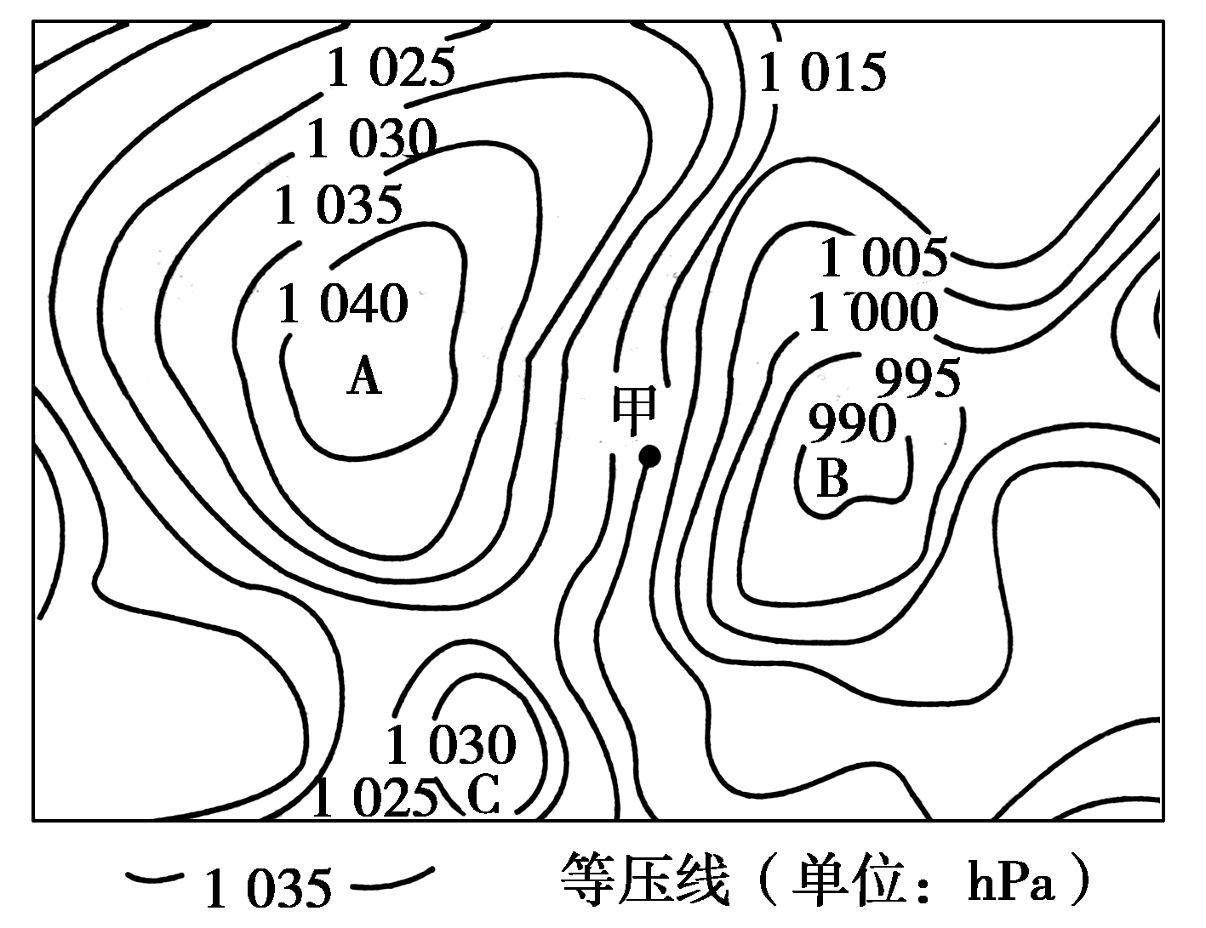
(1)就气压状况而言，图中A与B中低压中心是____________，B与C中高压中心是________。(2分)
(2)若该地气压只受温度影响，则A、B、C中地面温度最高的是________。(1分)
(3)下图为沿AB作的剖面图，完成AB间的热力环流示意图。(3分)
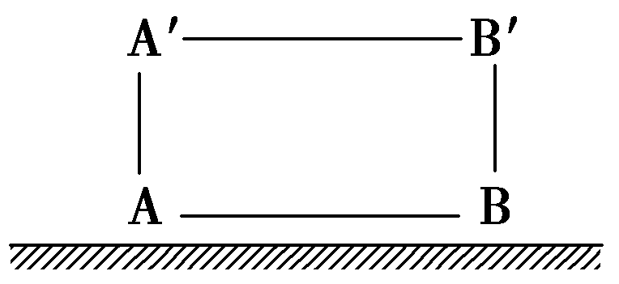

(4)下列图中能正确表示AB高空等压面状况的示意图是( ) (1分)
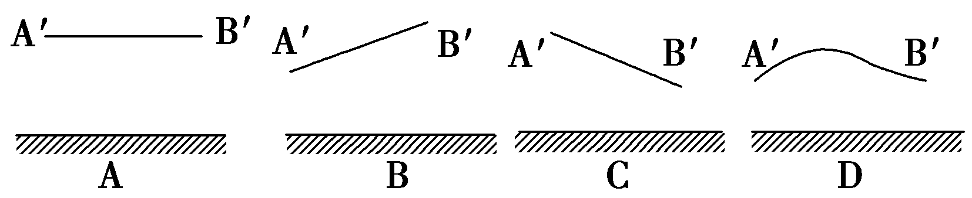
(5)在图中甲处画出风向。(1分)

